

**Xây dựng hồ sơ quản lý đăng ký thường trú, tạm trú và tạm vắng**

**Hệ thống quản lý hộ gia đình (HMS)**

**Version: 2.3**

**Group 7**

**HE186079 – Dinh Thien Huy**

**HE186319 – Nguyen Quoc Huy**

**HE186283 – Nguyen Van Khanh**

# 

Table of contents

**Table of contents 2**

**Record of Changes 7**

**I. Overview 10**

1. User requirements 10

1.1 Actors 10

1.2 Use cases 10

One. Diagram(s). 10

b. Descriptions 13

2. Overall function 15

2.1 Screen line 15

2.2 Screen description 20

2.3 Screen authorization 24

3. High-level design system 24

3.1 Database design 24

one. Database schema 25

b. Table description

**II. Required specifications 27**

1. Common Functions 27

1.1 UC-1_SignUp 27

1.2 UC-2_Sign in 28

1.3UC-3_View all skills 28

**III. Design specifications 52**

**IV. Appendix 92**

1. Assumptions & Dependencies 92

2. Limitations and exclusions 92

3. Business rules

# 

# **I. Overview**

Quản lý đăng ký thường trú là nhu cầu quan trọng trong công tác quản lý hành chính, đặc biệt là với sự phát triển của đô thị hóa và di cư. Ứng dụng Quản lý đăng ký thường trú được xây dựng nhằm hỗ trợ chính quyền và người dân trong việc quản lý thông tin thường trú của công dân, bao gồm hộ khẩu thường trú, tạm trú và tạm vắng. Được phát triển bằng công nghệ Java Ant Web Application, SQL Server, Tomcat 10.1. Ứng dụng giúp tối ưu hóa quy trình đăng ký, tra cứu và quản lý thông tin thường trú, giảm thủ tục hành chính rườm rà và nâng cao hiệu quả quản lý dân số.

## **1. User requirements**

### **1.1 Actors**

| **#** | **Performer** | **Representation** |
| --- | --- | --- |
| 1 | Quản trị viên hệ thống | Có khả năng quản lý toàn bộ hệ thống, bao gồm tất cả các chức năng CRUD dành cho Người dùng, Cảnh sát, Trưởng khu vực và có thể xem thông tin chi tiết của họ. |
| 2 | Công an | Quản lý dữ liệu hộ khẩu trên địa bàn quản lý, phê duyệt hồ sơ sau khi kiểm tra thông tin, theo dõi, kiểm tra báo cáo và thông báo cho người dân |
| 3 | Tổ trưởng khu phố | Phê duyệt văn bản sau khi kiểm tra thông tin, theo dõi và kiểm tra báo cáo, thông báo cho mọi người |
| 4 | Công dân | Đăng ký hộ khẩu, tách hộ khẩu, chuyển hộ khẩu trực tuyến, theo dõi tình trạng hồ sơ, nhận thông báo và cập nhật thông tin cá nhân. |

### **1.2 Use cases**

#### **a. Diagram(s).**

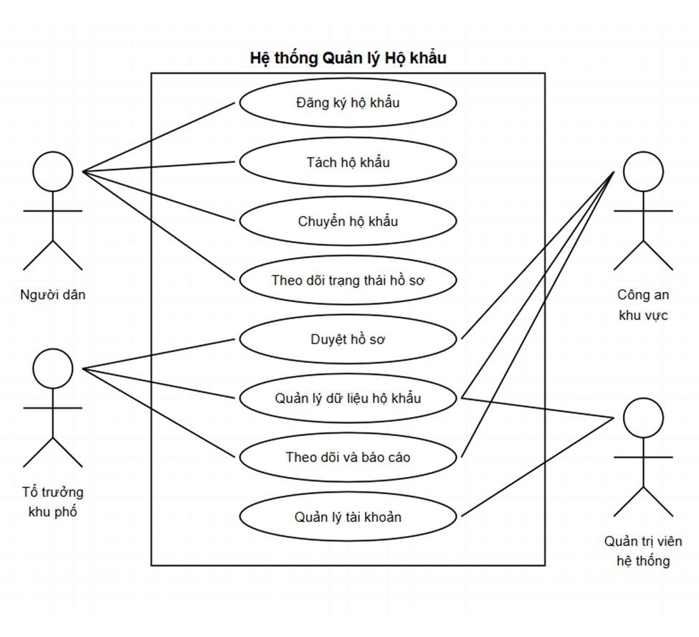

#### **b. Describe**

| **ID** | **Features** | **Use case** | **Use case description** |
| --- | --- | --- | --- |
| 01 | Quản trị viên hệ thống | Quản lý người dùng  Thêm, chỉnh sửa, xóa, xem thông tin người dùng. | Quản lý người dùng  Thêm, chỉnh sửa, xóa, xem thông tin người dùng. |
| Quản lý cảnh sát | Thêm, chỉnh sửa, xóa, xem thông tin cảnh sát. |
| Quản lý lãnh đạo khu vực | Thêm, chỉnh sửa, xóa, xem thông tin về người lãnh đạo khu phố. |
| 02 | Công an | Quản lý đăng ký | Chấp thuận hoặc Từ chối mẫu đăng ký. |
| Quản lý dữ liệu hộ khẩu trên toàn khu vực quản lý. |
| Theo dõi và kiểm tra báo cáo. |
| 03 | Tổ trưởng khu phố | Quản lý đăng ký | Phê duyệt hồ sơ đăng ký, chuyển hộ khẩu, tách hộ khẩu của công dân trên địa bàn quản lý. |
| Gửi ý kiến/phản hồi tới cảnh sát khu vực. |
| 04 | Công dân | Quản lý đăng ký | Đăng ký hộ khẩu, tách hộ khẩu, chuyển hộ khẩu trực tuyến |
| Theo dõi trạng thái hồ sơ, nhận thông báo và cập nhật thông tin cá nhân. |

## **2. Overall function**

### **c2.1 Screen flow**

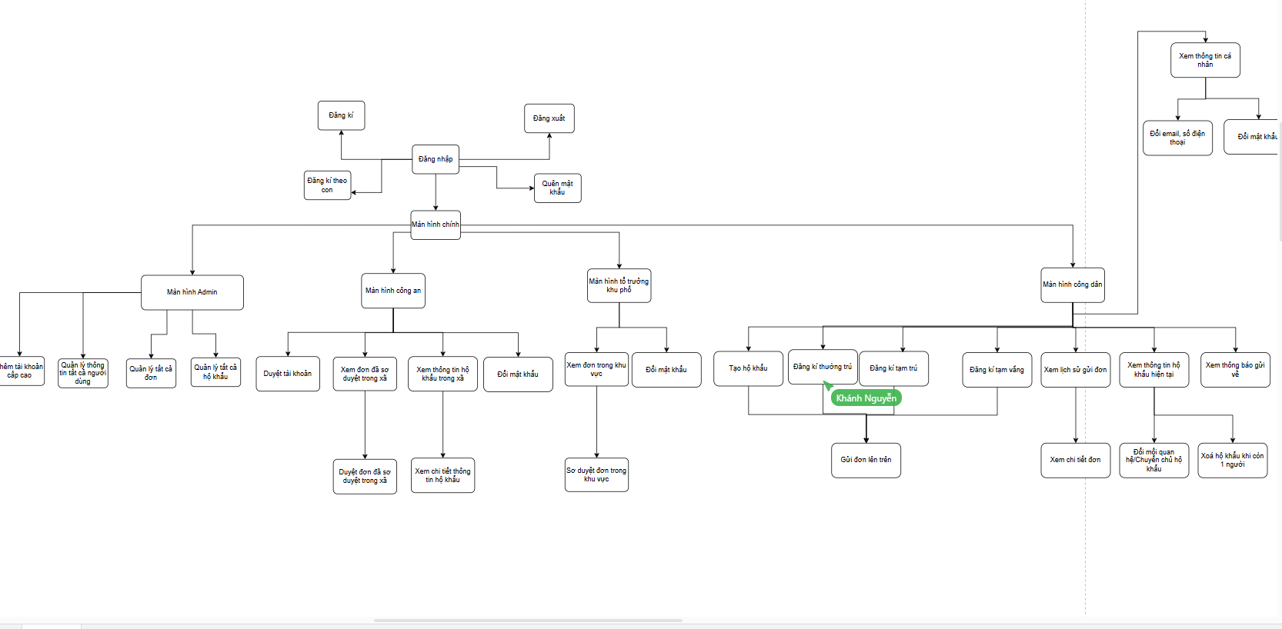

### **2.2 Screen description**

| **#** | **Features** | **Screen** | **Representation** |
| --- | --- | --- | --- |
| 1 | Đăng nhập | Đăng nhập | Trang này cho phép người dùng nhập tên người dùng và mật khẩu để đăng nhập. |
| 2 | Đăng kí | Đăng kí | Trang này cho người dùng nhập các thông tin cần thiết để đăng kí tài khoản. |
| 3 | Quên mật khẩu | Quên mật khẩu | Cho phép người dùng có thể reset lại mật khẩu. |
| 4 | Đăng kí theo con | Đăng kí theo con | Người dùng nhập thông tin của cha mẹ rồi đăng kí cho con. |
| 5 | Màn hình chính | Màn hình chính | Giao diện màn hình chính |
| 6 | Admin quản lý | Home | Màn hình Admin sau khi đăng nhập |
| 7 | Quản lý tài khoản người dùng | Quản lý người dùng | Người quản trị có thể thêm, chỉnh sửa hoặc xóa người dùng trên trang quản lý người dùng. |
| 8 | Quản lý tất cả đơn | Quản lý đơn | Người quản trị có thể xem thông tin đơn của người dung, có thể chấp nhận hoặc từ chối đơn đó. |
| 9 | Quản lý tất cả hộ khẩu | Quản lý hộ khẩu | Người quản trị có thể xem thông tin tất cả hộ khẩu. |
| 10 | Thêm cấp tài khoản cho tổ trưởng khu phố hoặc công an khu vực | Thêm tài khoản cấp cao | Người quản trị có thể tạo và cấp tài khoản cho tổ trưởng khu phố hoặc công an khu vực. |
| 11 | Duyệt tài khoản | Màn hình công an | Admins can add, edit, and delete employees on the account management page |
| 12 | Viết đơn tạo hộ khẩu | Màn hình điền đơn tạo hộ khẩu | Người dùng nhập thông tin về địa chỉ nơi cần tạo hộ khẩu mới, gửi ảnh giấy tờ và đồng ý để gửi đơn lên trên |
| 13 | Viết đơn thường trú | Màn hình điền đơn thường trú | Người dùng nhập thông tin CCCD chủ hộ khẩu để tìm hộ khẩu cần thường trú, gửi ảnh giấy tờ liên quan, đồng ý để gửi đơn lên trên |
| 14 | Viết đơn tạm trú | Màn hình điền đơn tạm trú | Người dùng nhập thông tin CCCD chủ hộ khẩu để tìm hộ khẩu cần tạm trú, gửi ảnh giấy tờ liên quan, đồng ý để gửi đơn lên trên |
| 15 | Viết đơn tạm vắng | Màn hình điền đơn tạm vắng | Người dùng gửi giấy tờ liên quan, nhập ngày bắt đầu và kết thúc tạm vắng, đồng ý để gửi đơn lên trên |
| 16 | Xem thông tin hộ khẩu hiện tại | Màn hình xem thông tin hộ khẩu | Người dùng xem thông tin hộ khẩu đang thường trú, tạm trú hiện tại, nếu là thành viên thì có thể đổi mối quan hệ, nếu là chủ hộ khẩu có thể chuyển chủ hộ khẩu, nếu hộ khẩu còn 1 người có thể xoá hộ khẩu |
| 17 | Xem lịch sử gửi đơn | Màn hình xem lịch sử gửi đơn | Người dùng có thể xem thông tin về lịch sử gửi đơn, nhấn vào có thể xem chi tiết đơn |
| 18 | Xem thông báo được gửi về | Màn hình xem thông báo | Người dùng có thể xem thông báo gửi về từ những người phía trên, bao gồm đơn đăng kí, lí do từ chối đơn, đơn được xác nhận |
| 19 | Xem thông tin cá nhân | Màn hình xem thông tin cá nhân | Người dùng có thể xem thông tin cá nhân, có thể đổi mật khẩu, email, và số điện thoại |

### **2.3 Screen authorization**

| **#** | **Screen** | **Quản trị viên** | **Công an khu vực** | **Tổ trưởng khu phố** | **Công dân** |
| --- | --- | --- | --- | --- | --- |
| 1 | Đăng nhập | X | X | X | X |
| 2 | Màn hình chính | X | X | X | X |
| 3 | Thêm tài khoản cấp cao | X | X |  |  |
| 4 | Quản lý thông tin tất cả người dùng | X | X |  |  |
| 5 | Quản lý tất cả đơn | X | X | X |  |
| 6 | Quản lý tất cả hộ khẩu | X | X |  |  |
| 7 | Duyệt tài khoản | X | X |  |  |
| 8 | Xem đơn đã sơ duyệt trong xã | X | X |  |  |
| 9 | Đổi mật khẩu |  |  |  | X |
| 10 | Duyệt đơn đã sơ duyệt trong xã |  | X |  |  |
| 11 | Xem chi tiết thông tin hộ khẩu |  | X |  | X |
| 12 | Xem đơn trong khu vực |  |  | X |  |
| 13 | Đổi mật khẩu |  | X | X | X |
| 14 | Tạo hộ khẩu |  |  |  | X |
| 15 | Đăng kí thường trú |  |  |  | X |
| 16 | Đăng kí tạm trú |  |  |  | X |
| 17 | Đăng kí tạm vắng |  |  |  | X |
| 18 | Xem lịch sử gửi đơn |  |  |  | X |
| 19 | Xem thông tin hộ khẩu hiện tại |  |  |  | X |
| 20 | Xem thông báo gửi về |  |  |  | X |
| 21 | Xem chi tiết đơn |  |  |  | X |
| 22 | Đổi mối quan hệ/Chuyển chủ hộ khẩu |  |  |  | X |
| 23 | Xoá hộ khẩu khi còn 1 người |  |  |  | X |
| 24 | Đổi email, số điện thoại |  |  |  | X |

### **High-level design system**

### **3.1 Database design**

#### **a.** **Database schema**

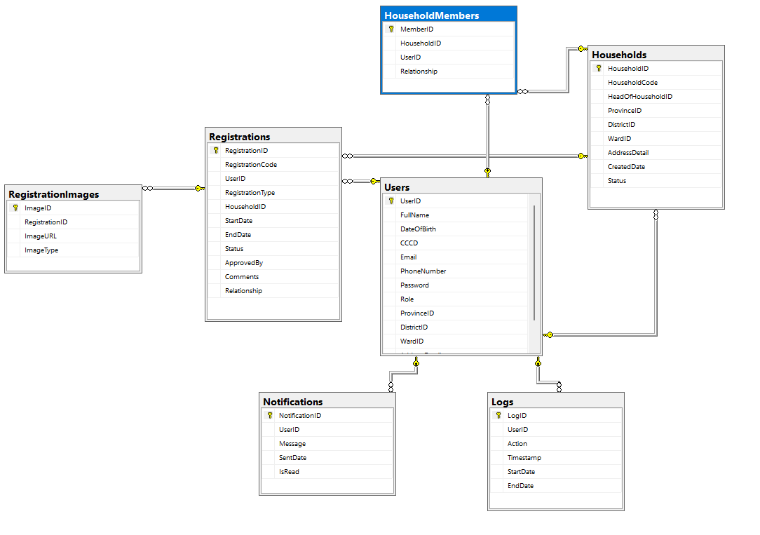

#### **b. Table description**

| **Are not** | **Table** | **Representation** |
| --- | --- | --- |
| 01 | User | - Quản lý thông tin người dùng qua các trường : UserID, FullName, DateOfBirth, CCCD, Email, PhoneNumber, Password, Role, ProvinceID,DistrictID,WardID, AddressDetail, Status etc.  - Primary key: UserID |
| 02 | Households | - Lưu trữ thông tin hộ gia đình với các trường HouseholdID, HouseholdCode, HeadHouseholdID,v.v  - Primary key: HouseholdID |
| 03 | Registrastions | - Quản lý thông tin người dùng qua các trường : RegistrationID, RegistrationCode, UserID, RegistrationType etc.  - Primary key: for RegistrationID |
| 04 | HouseholdMember | - Lưu trữ thông tin thành viên với các trường MemberID, HouseholdID, etc.  - Primary key: MemberID |
| 05 | RegistrationImages | - Quản lý ảnh trong Registrastions qua các trường : ImageID, RegistrationID, ImageURL, ImageType etc.  - Main key: ImageID |
| 06 | Notifications | - Quản lí thông báo gửi cho công dân qua các trường:  NotificationID, UserID, Message, SentDate, IsRead  - Foreign key: NotificationID |
| 07 | Logs | -Quản lý nhật ký qua các trường : LogID, UserID, Timestamp, HouseholdID, RegistrationType, StartDate, EndDate  - Primary key: LogID |

4. Floor plan,

*4.1.*

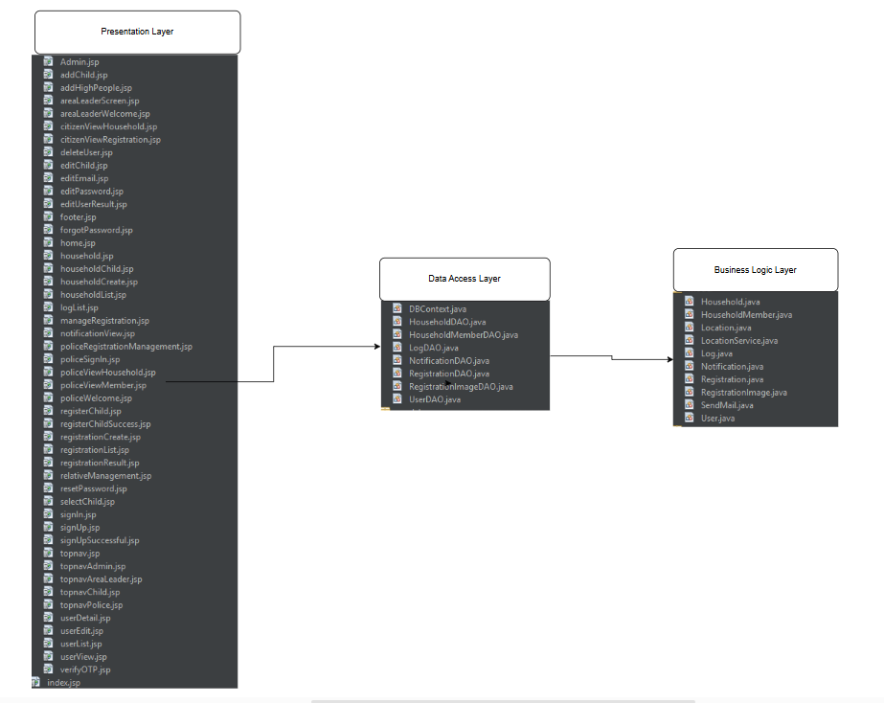

*4.2. Classroom diagram*

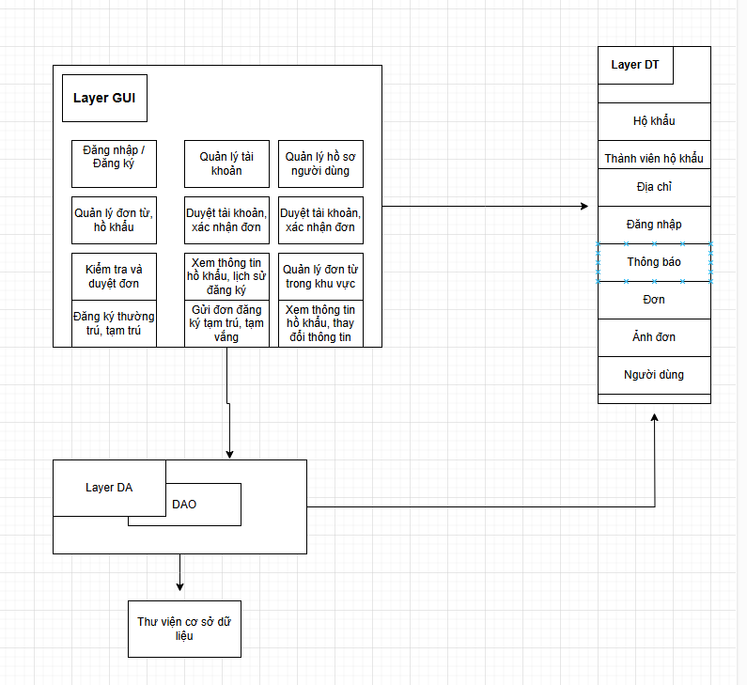

# **II. Required Specifications (OPTIONAL)**

# **III. Design specifications**

1. Người dùng đăng nhập khi đã có tài khoản được

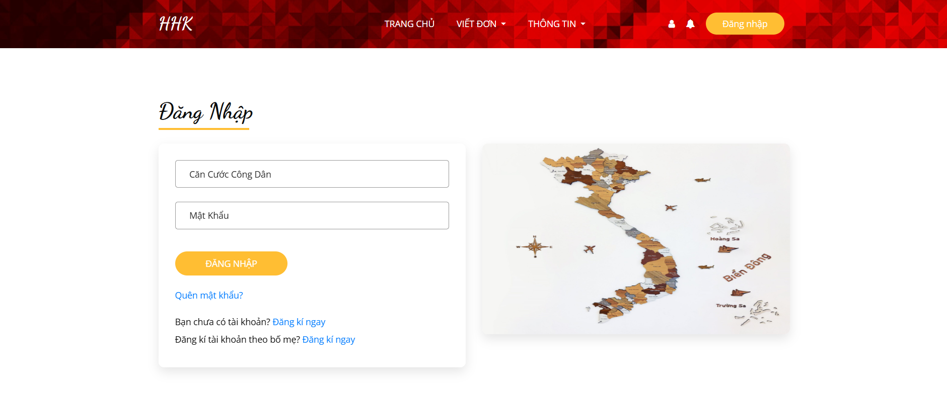

| **Field Name** | **Field Type** | **Description** |
| --- | --- | --- |
| Căn Cước Công Dân | Text Box | Người dùng nhập căn cước công dân vào để đăng nhập. |
| Mật Khẩu | Password Box | Người dùng nhập mật khẩu đăng nhập . |
| Login | Button | Người dùng nhấp vào để xác thực bản thân vào hệ thống bằng cccd và mật khẩu đã đăng kí. |

2. Màn hình của người dùng sau khi đăng nhập

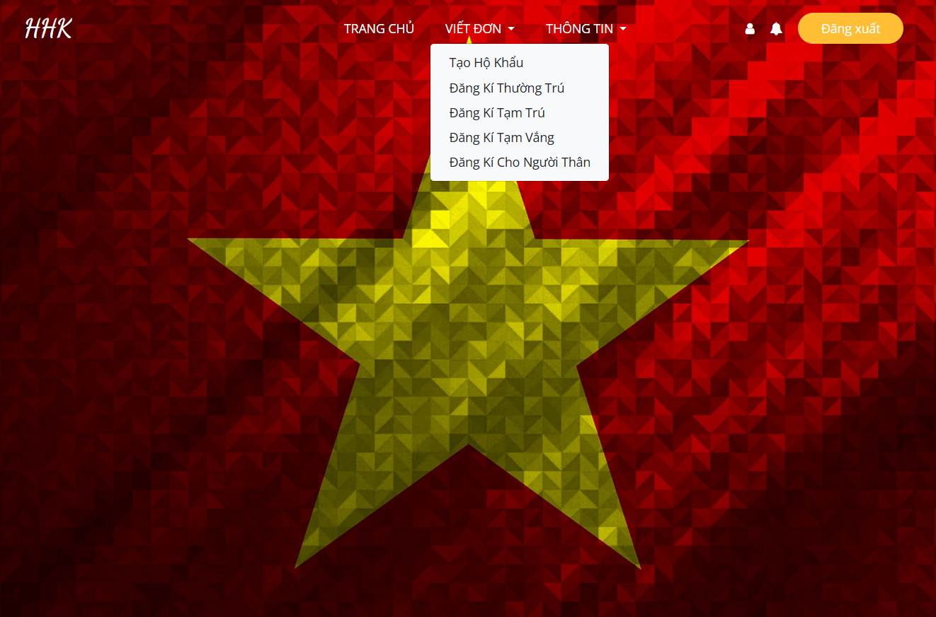

| **School name** | **Field type** | **Representation** |
| --- | --- | --- |
| Tạo hộ khẩu | Button | Điều hướng đến phần đăng ký hộ khẩu. |
| Đăng ký thường trú | Button | Điều hướng đến phần đăng ký thường trú. |
| Đăng ký tạm trú | Button | Điều hướng đến phần đăng ký tạm trú. |
| Đăng ký tạm vắng | Button | Điều hướng đến phần đăng ký tạm vắng. |
| Đăng ký cho người thân | Button | Điều hướng đến phần đăng ký cho người thân. |
| Đăng xuất | Button | Người dùng nhấp vào để thoát tài khoản |

3.Công dân có thể đăng ký hộ khẩu trên trang tạo hộ khẩu.

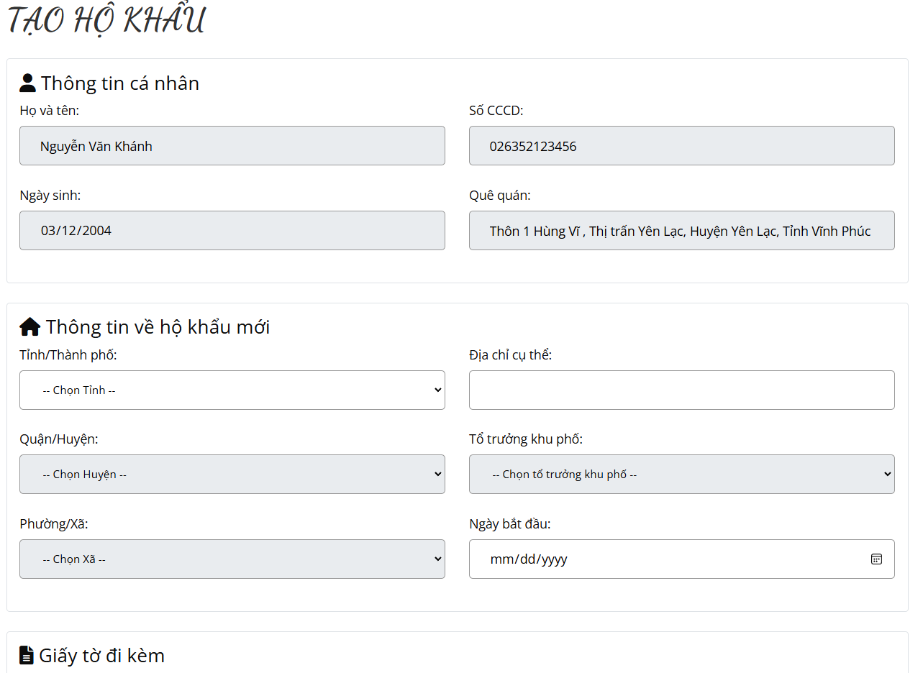

4. Công dân có thể đăng ký thường trú trên trang đăng ký trường trú 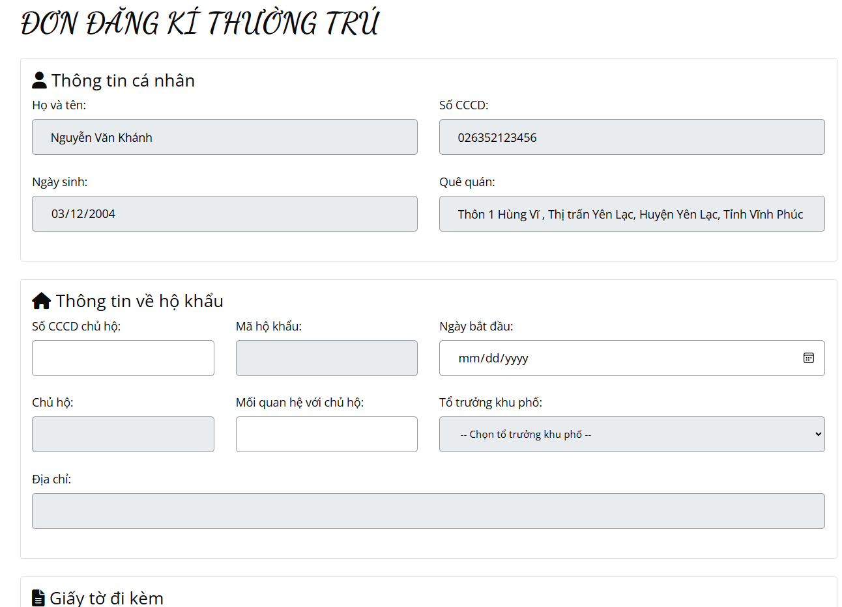

5. Công dân có thể đăng ký tạm trú 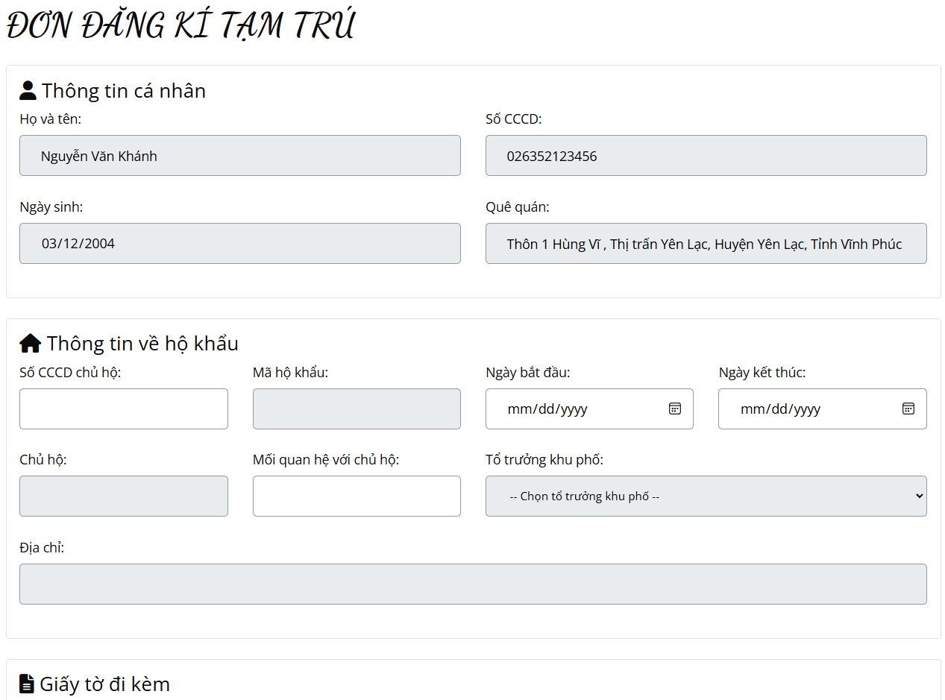

6. Công dân có thể đăng ký tạm vắng

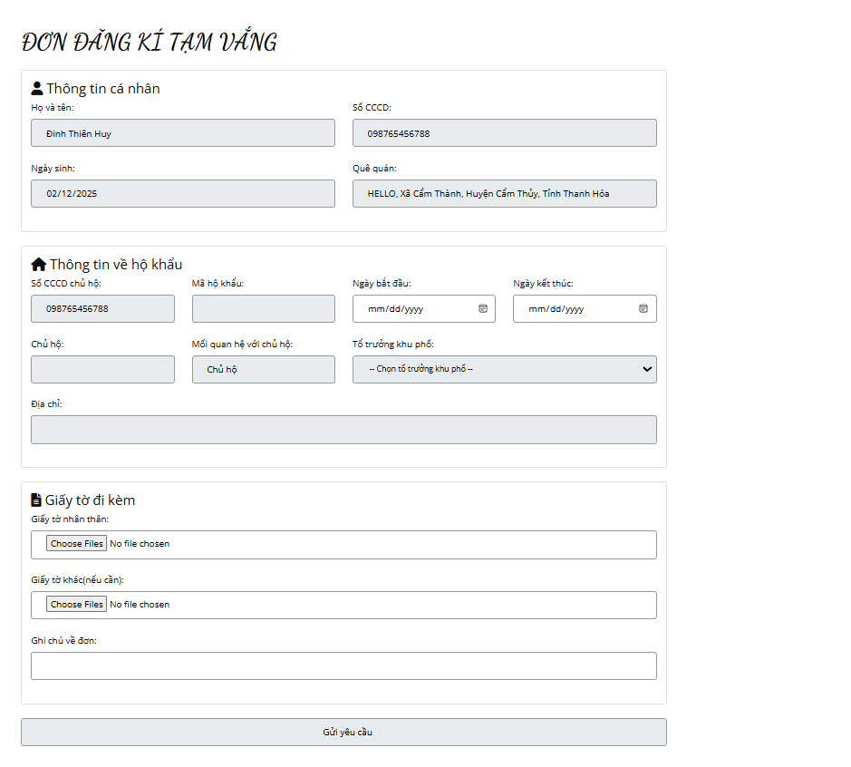

7. Công dân có thể đăng ký cho người thân

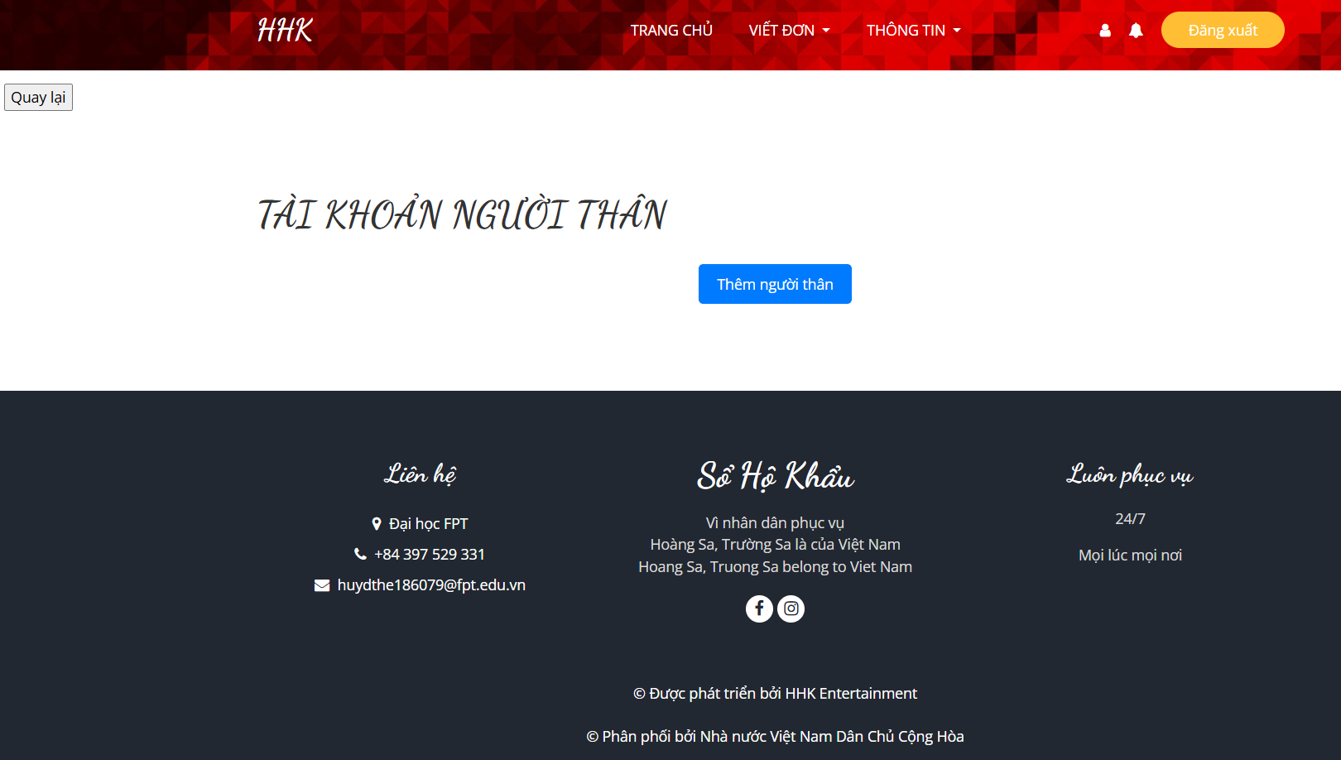

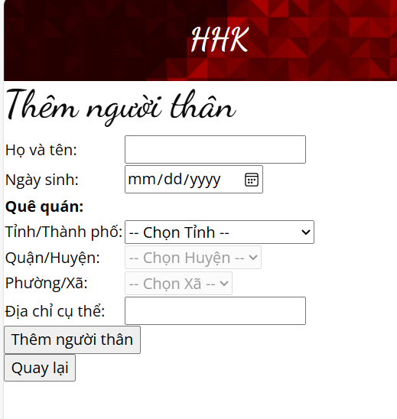

8.Công dân có thể xem thông tin cá nhân và chỉnh sửa

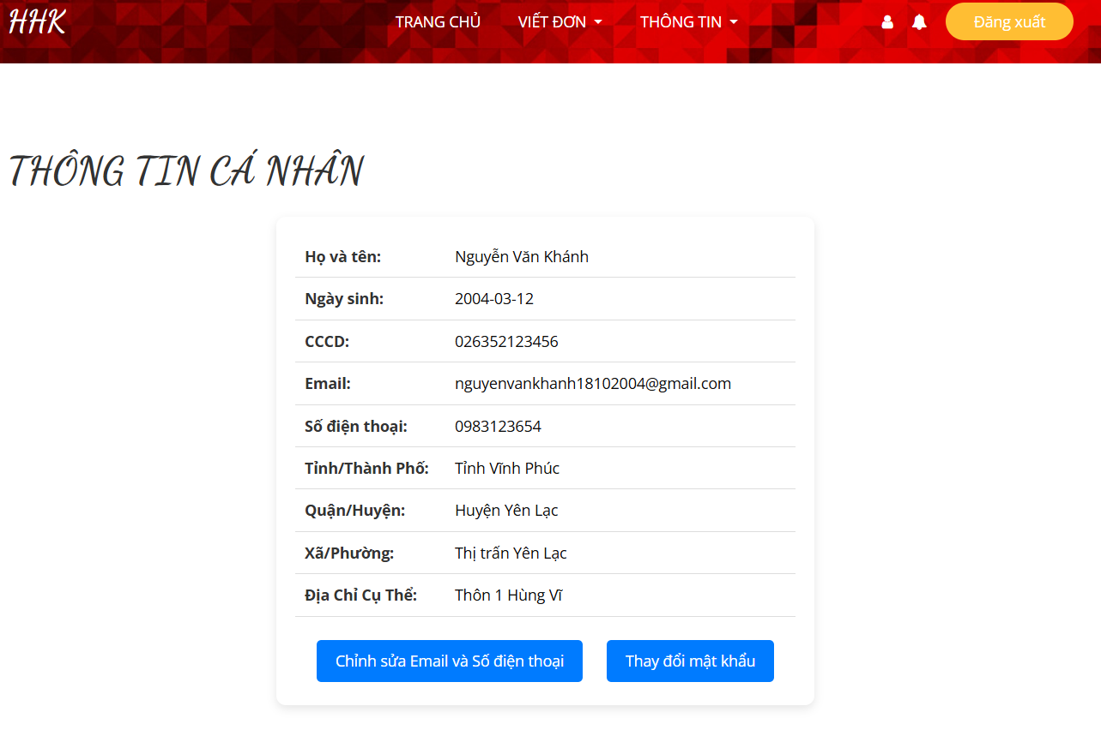

9.Công dân có thể xem thông báo về đơn của mìn

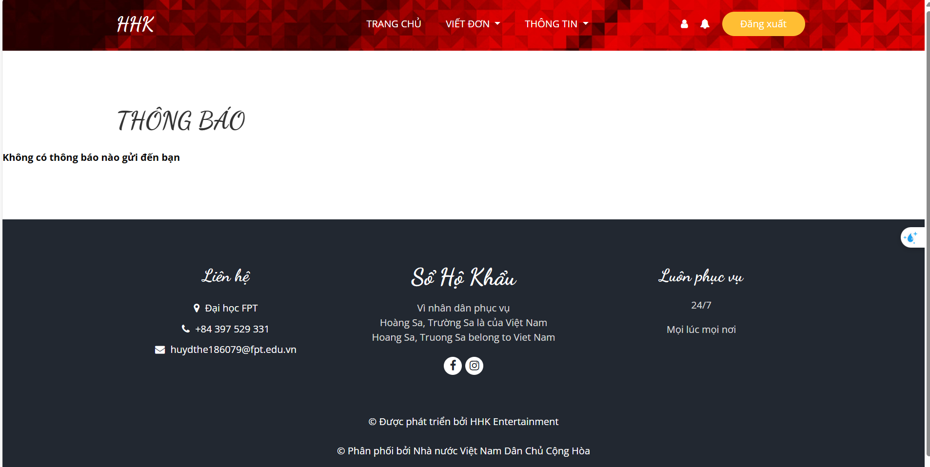

10.Công dân có thể xem thông tin hộ khẩu của mình :   
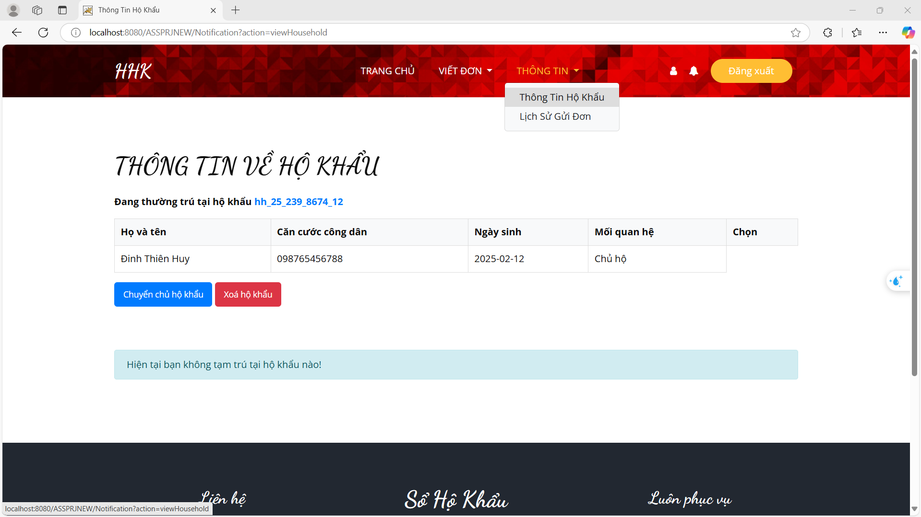

11.Công dân có thể xem thông tin lịch sử gửi đơn của mình :

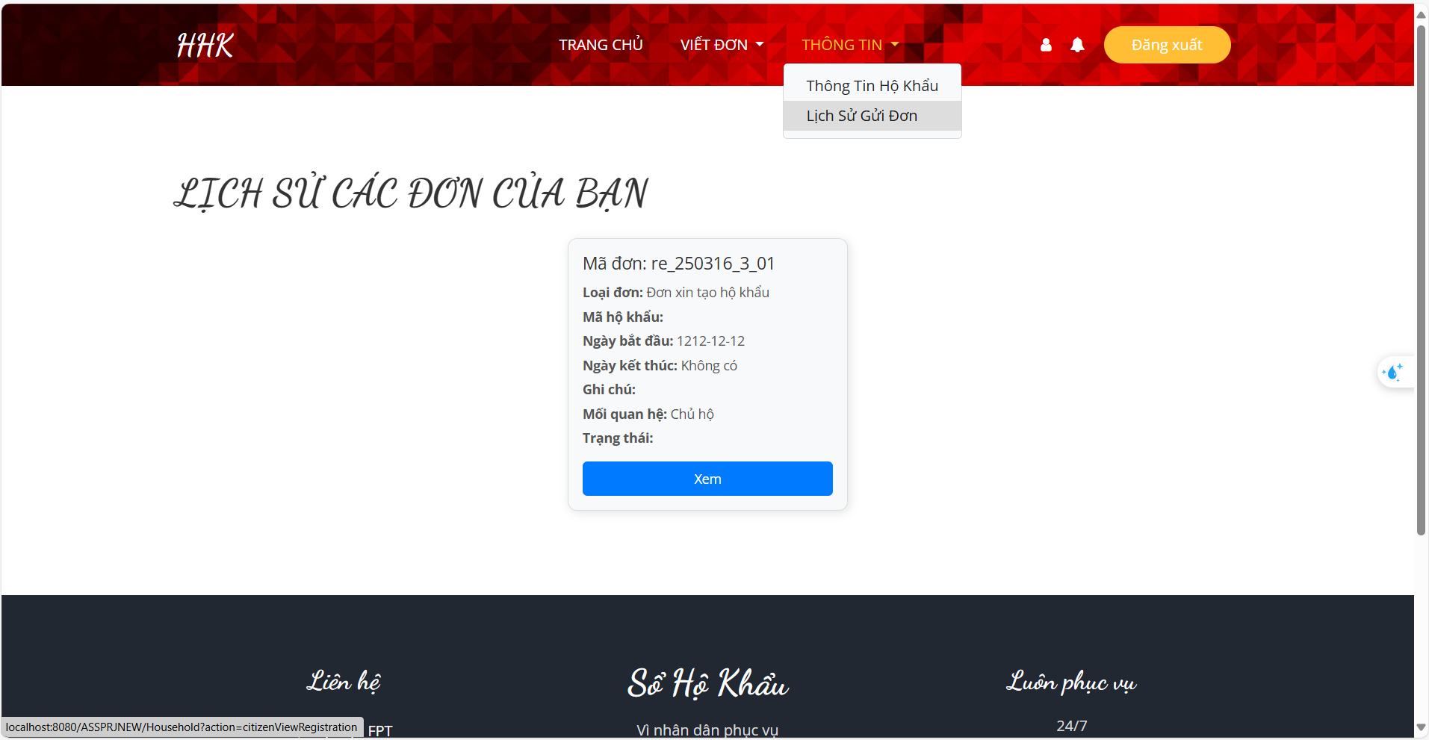

12.Tổ trưởng của khu phố có thể quản lý trong khu vực của mình :

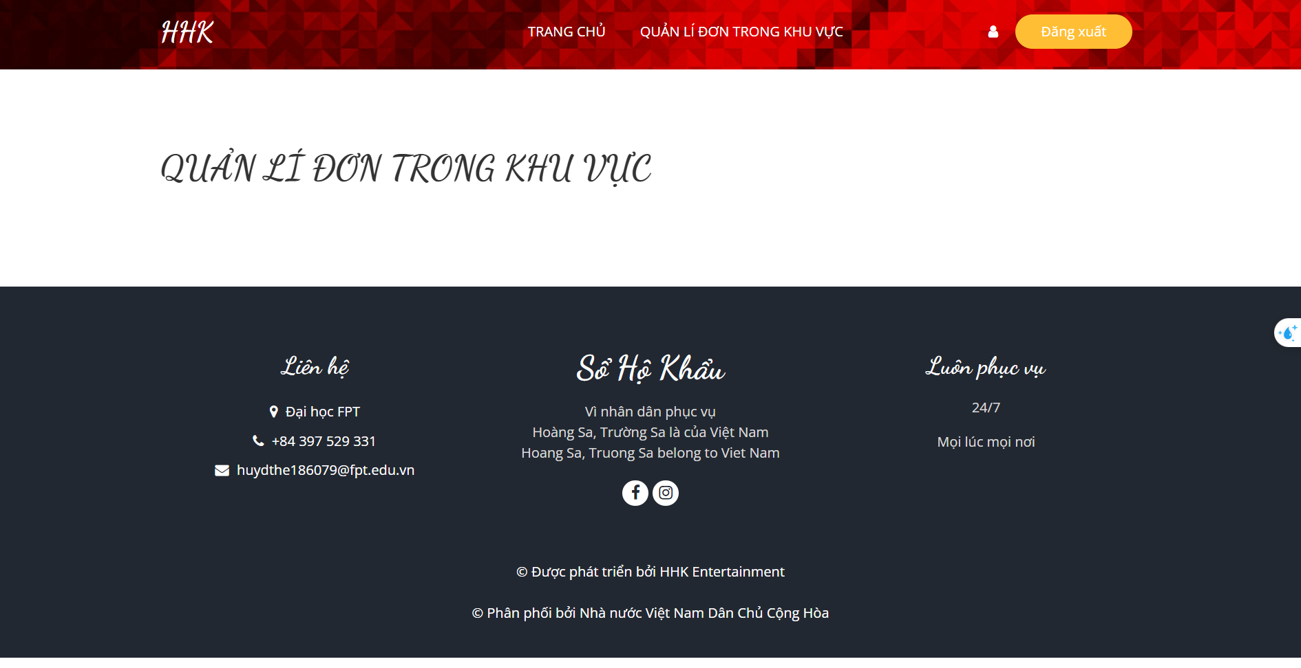  
13.Tổ trưởng khu phố có thể chỉnh sửa mật khẩu tài khoản của mình :

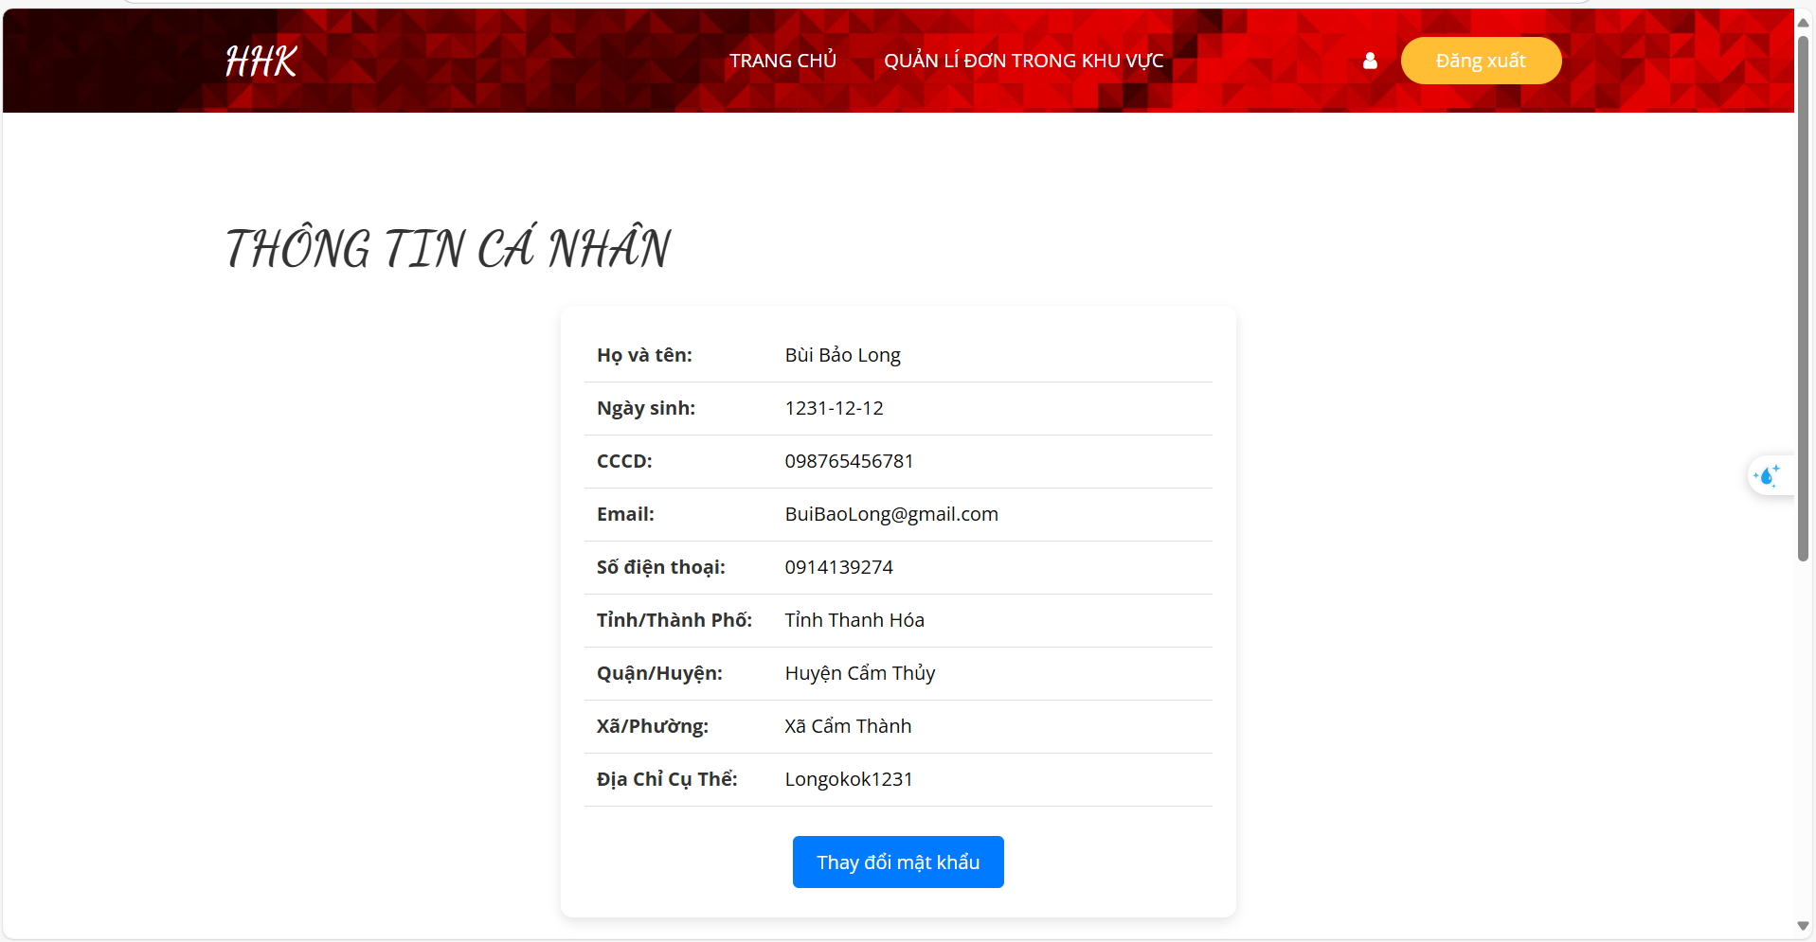  
14.Công an có thể duyệt tài khoản người dùng trong khu vực :   
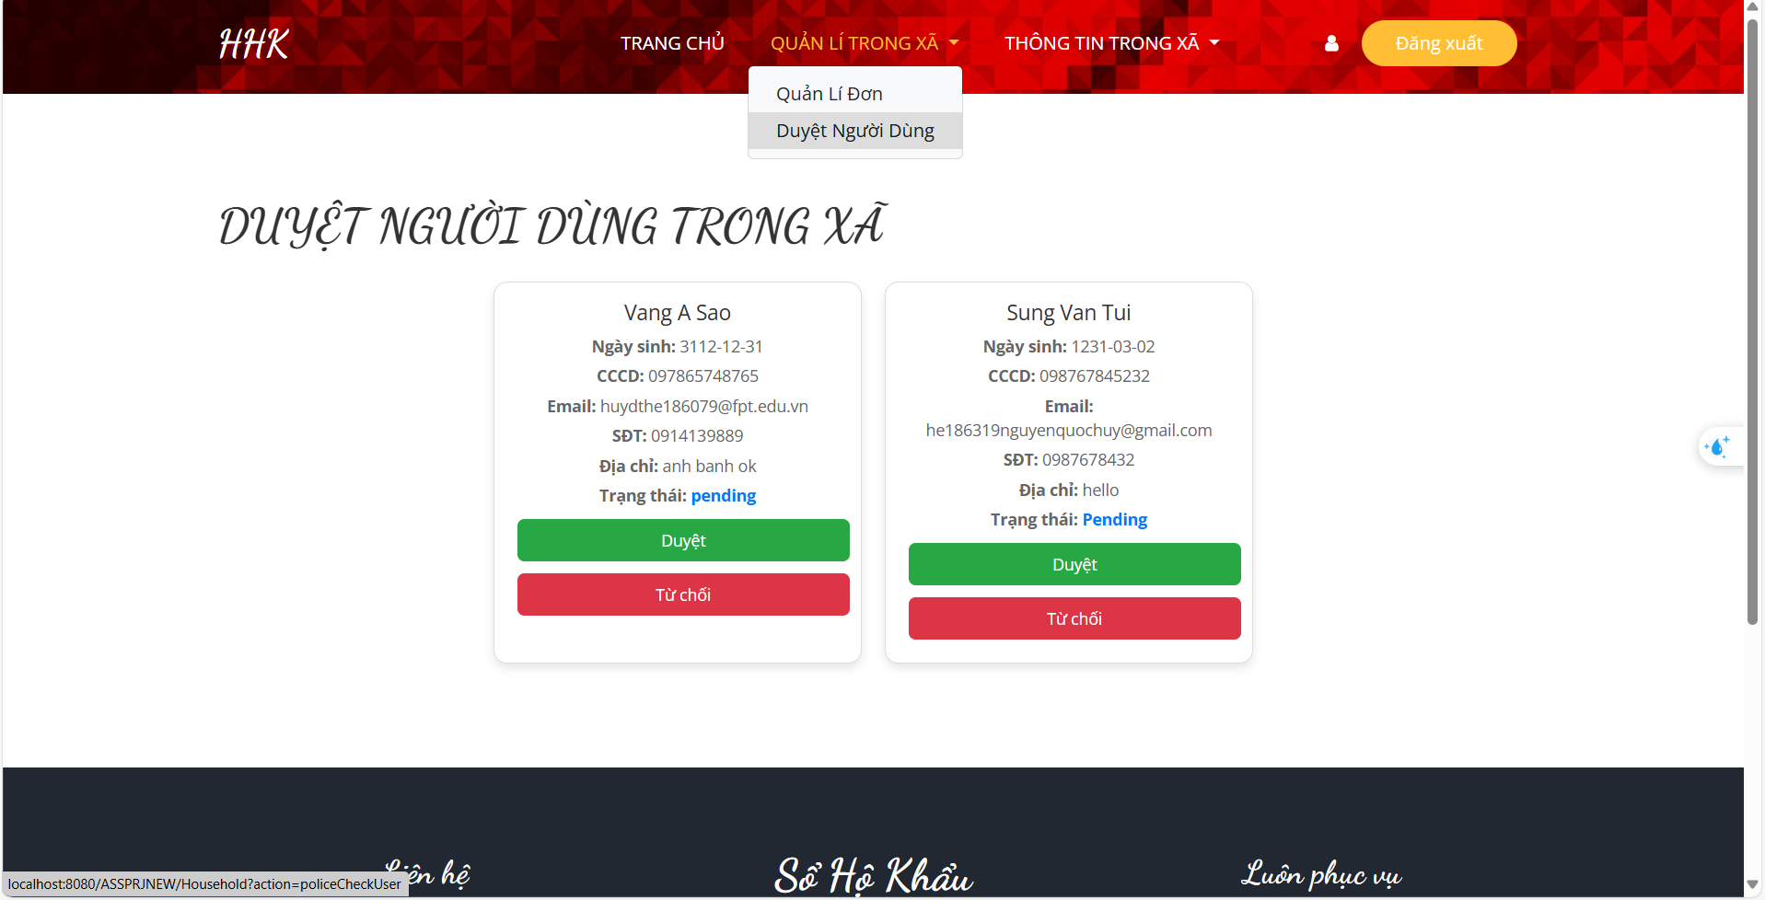

**15.Admin có thể quản lý tất cả người dùng trong hệ thống :**

**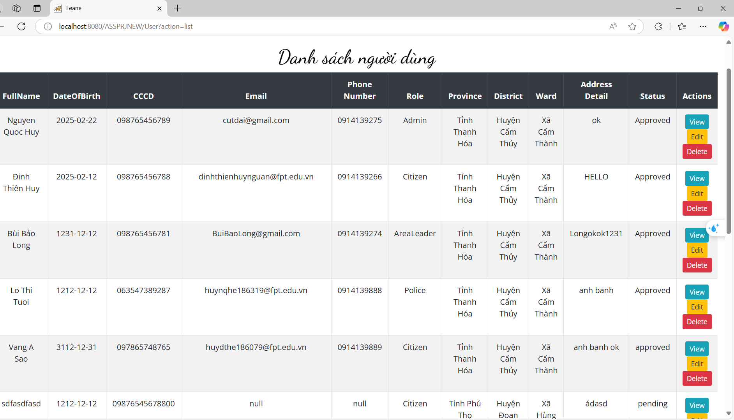  
16. Admin có thể thêm sửa xóa tất cả người dùng trong hệ thống :**

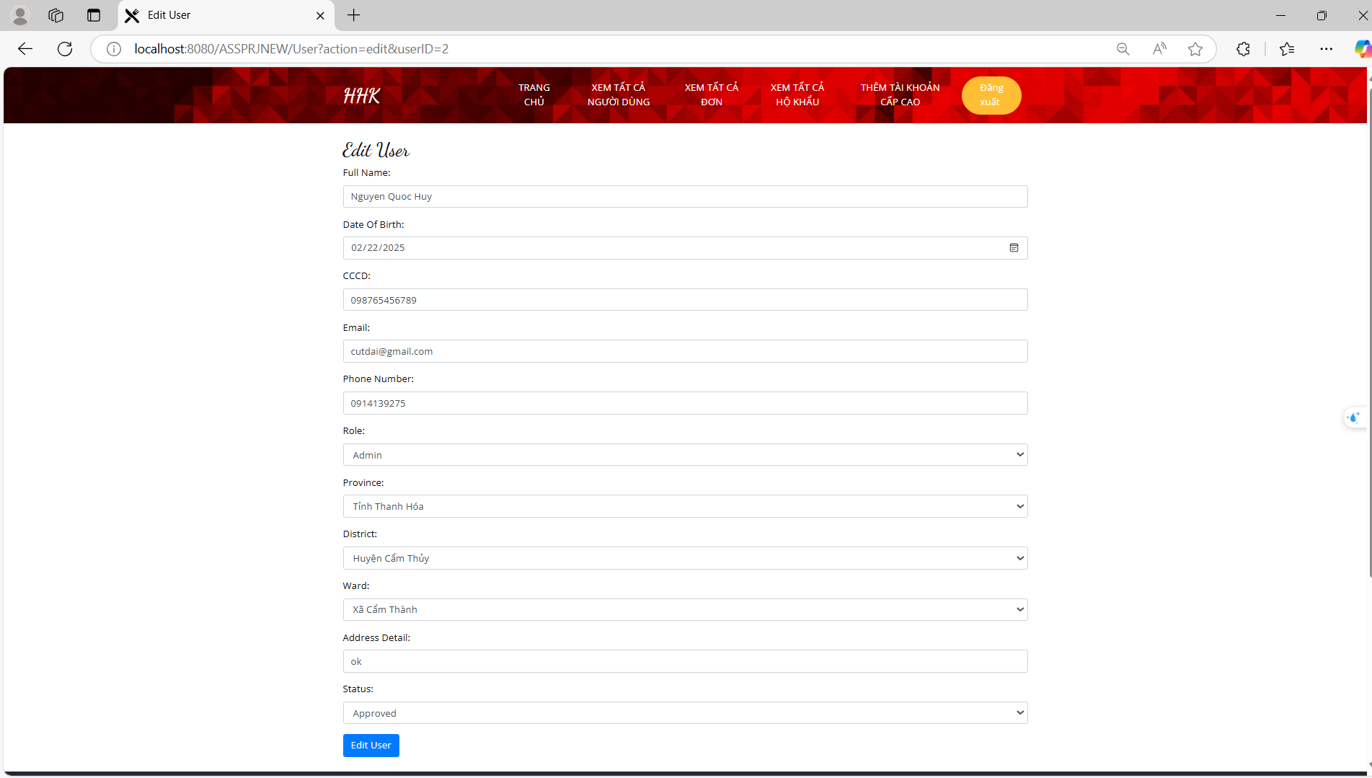

**17.Admin có thể quản lý tất cả đơn và tìm kiếm theo trạng thái hoặc loại đơn của người dùng trên hệ thống :**

**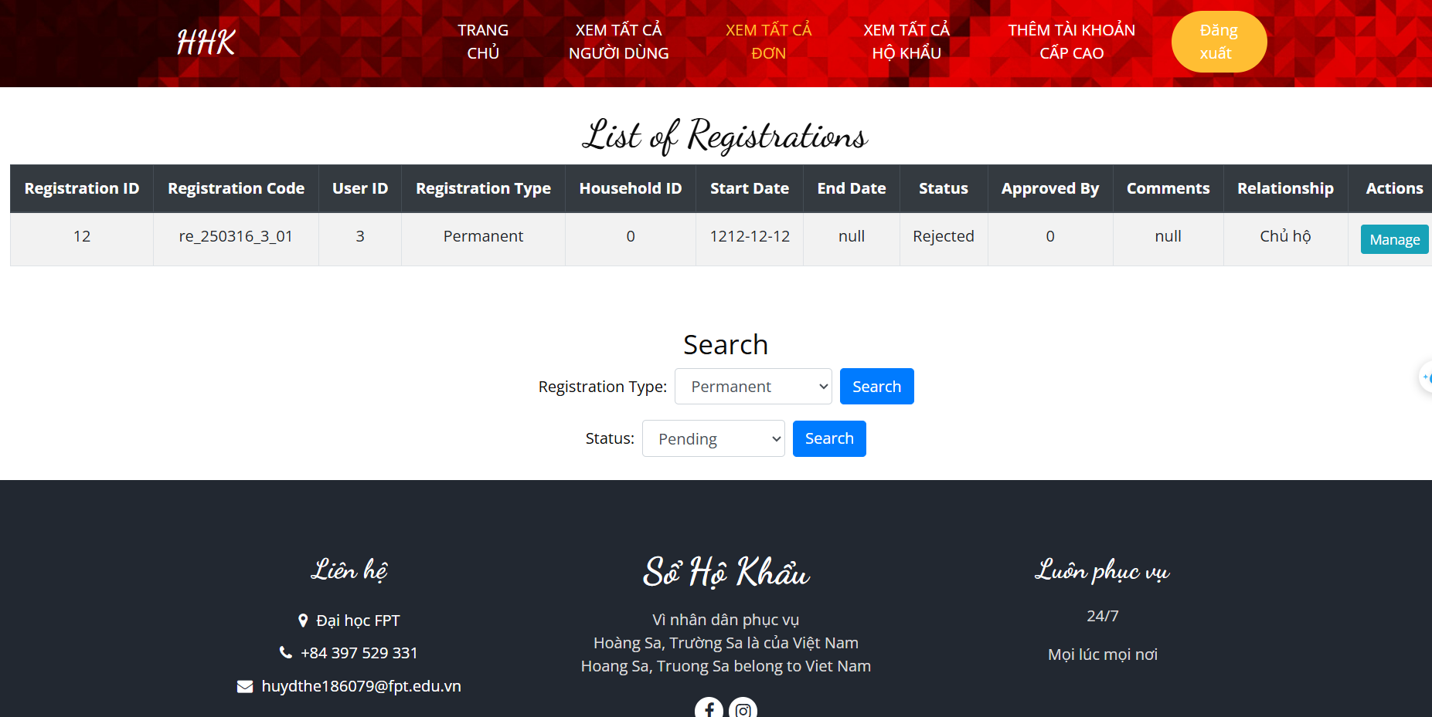  
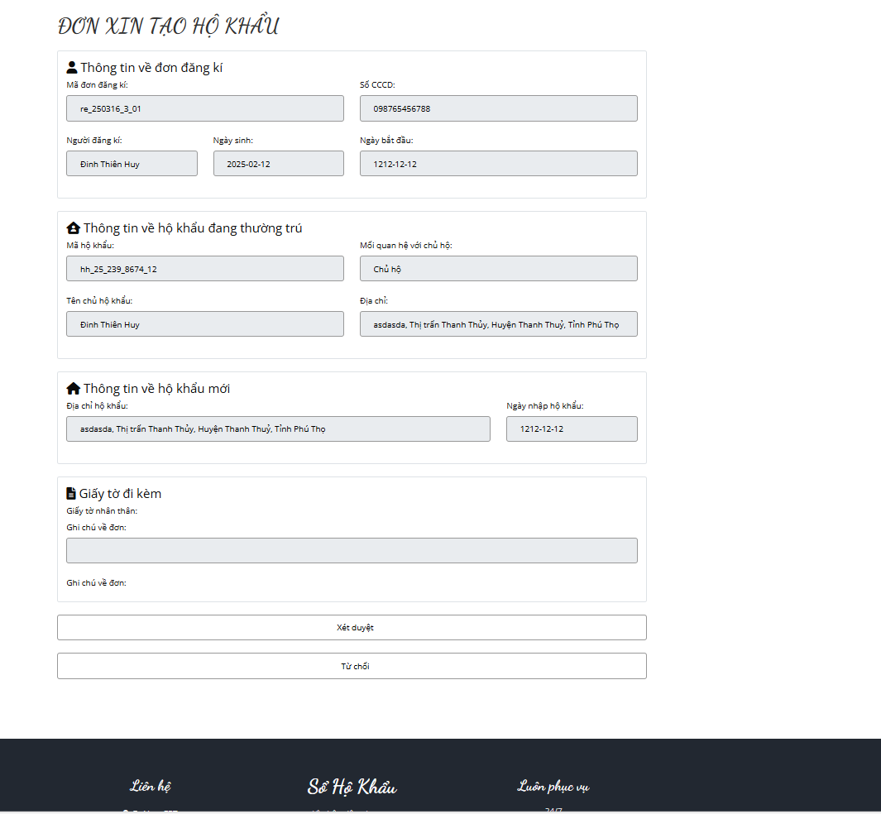**

**18.Admin có thể xem tất cả hộ khẩu trên hệ thống và tìm kiếm theo khu vực :**

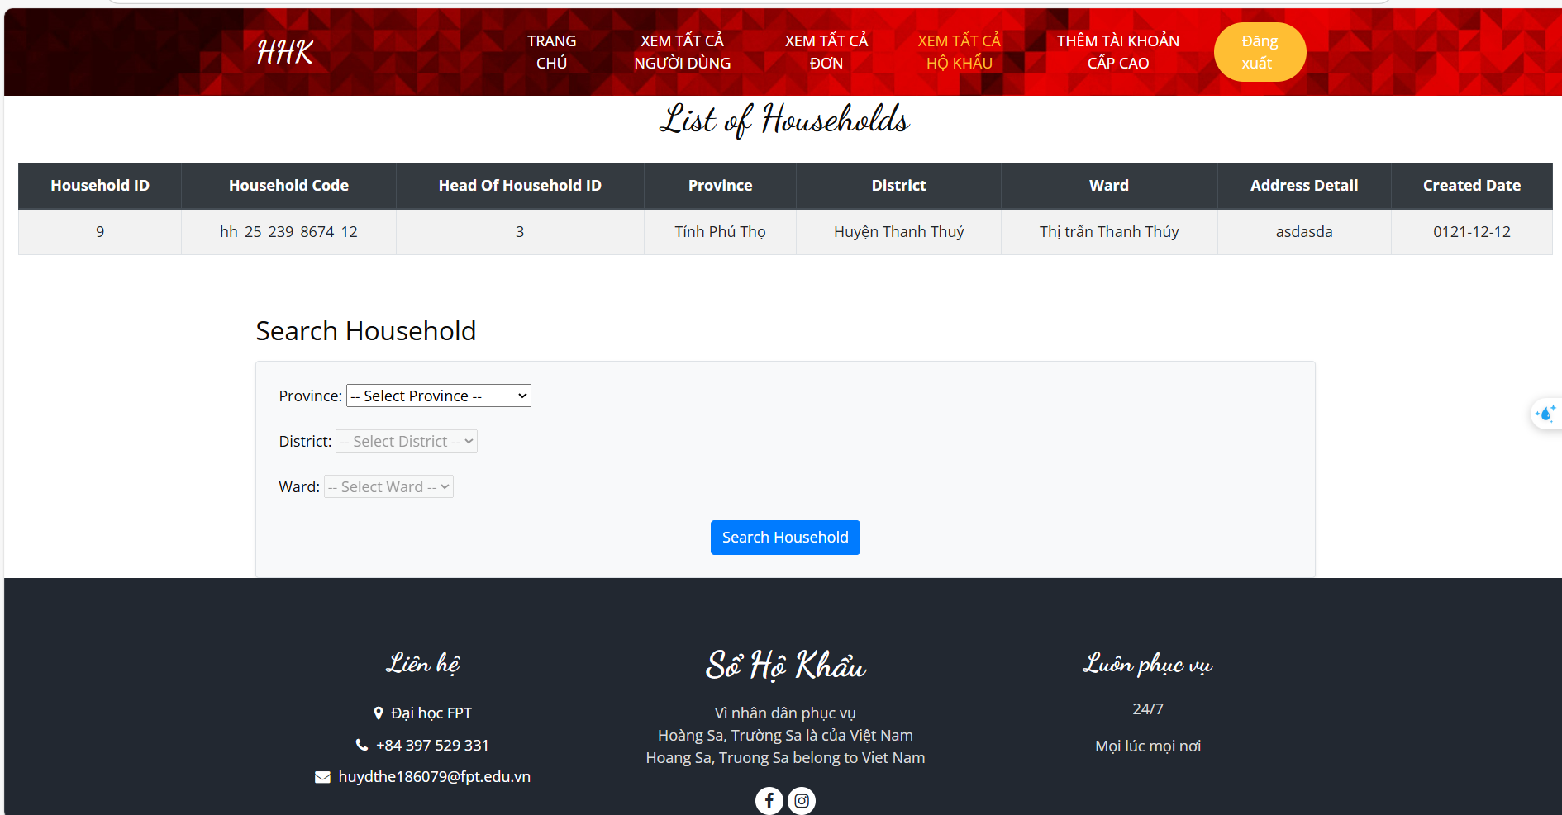

**19. Admin có thể thêm tài khoản cấp cao (Công an và tổ trưởng khu phố ) :**

**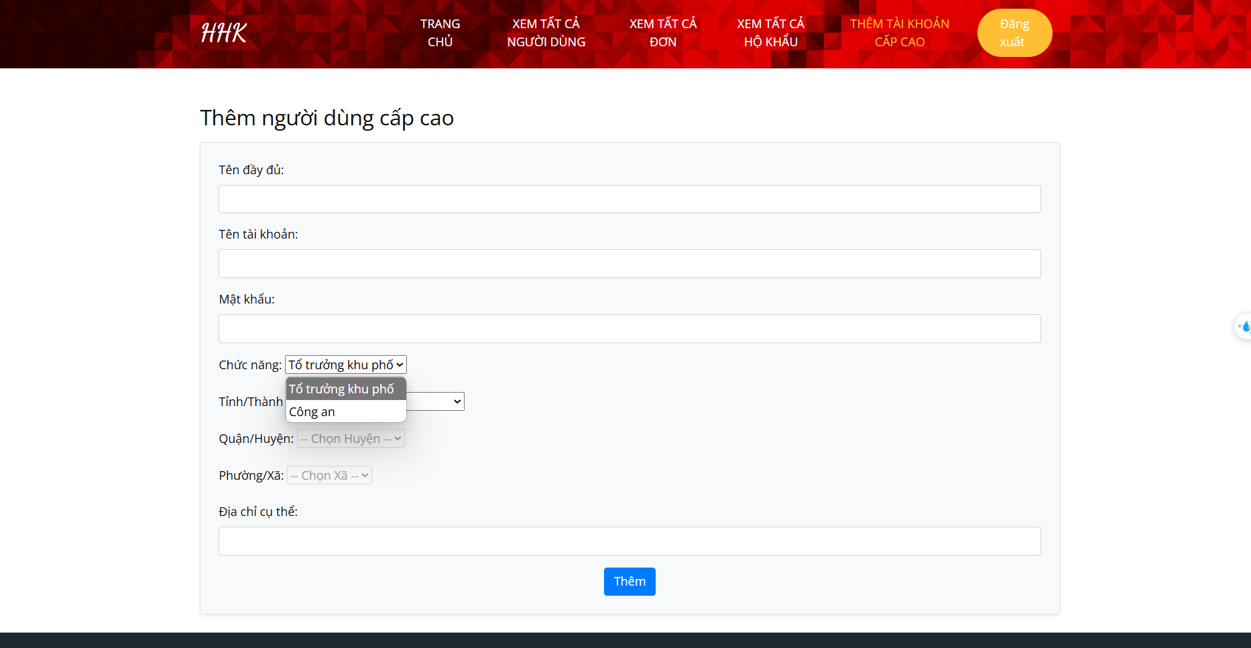  
20. Công an có thể quản lý đơn trong xã :**

**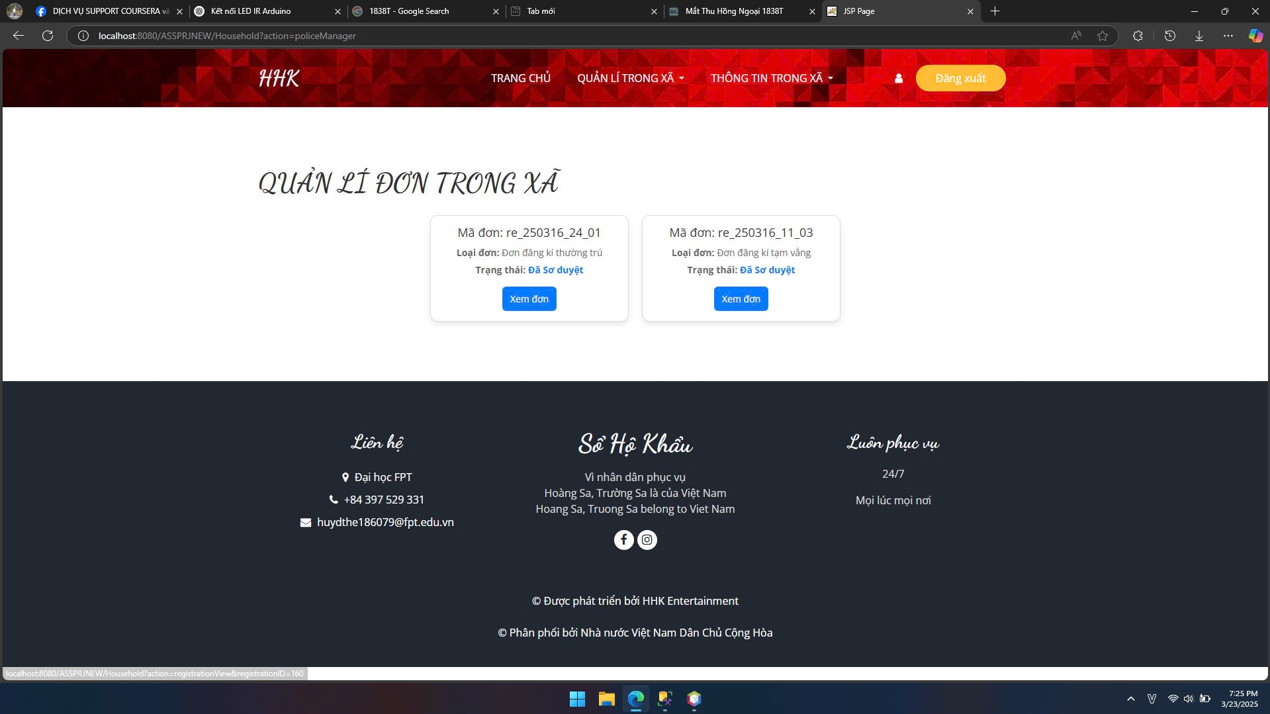  
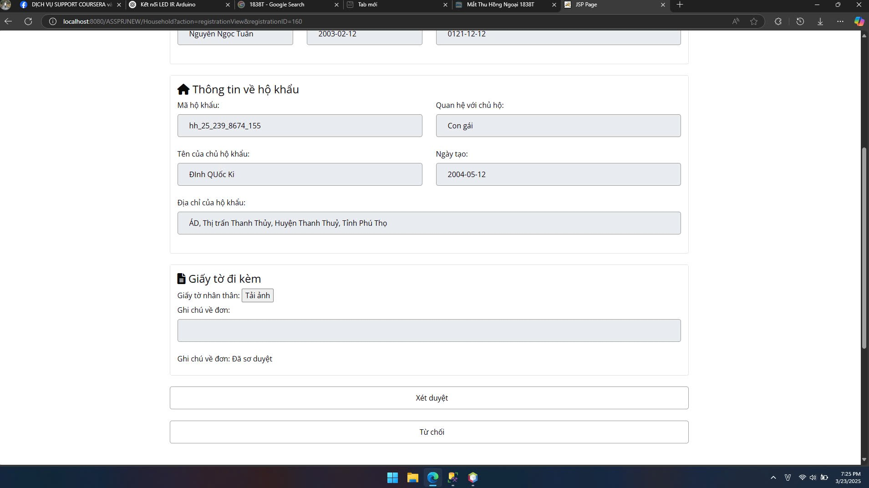  
21 : Công an có thể xem danh sách các hộ khẩu trong xã và xem thông chi tiết các hộ khẩu đó :**

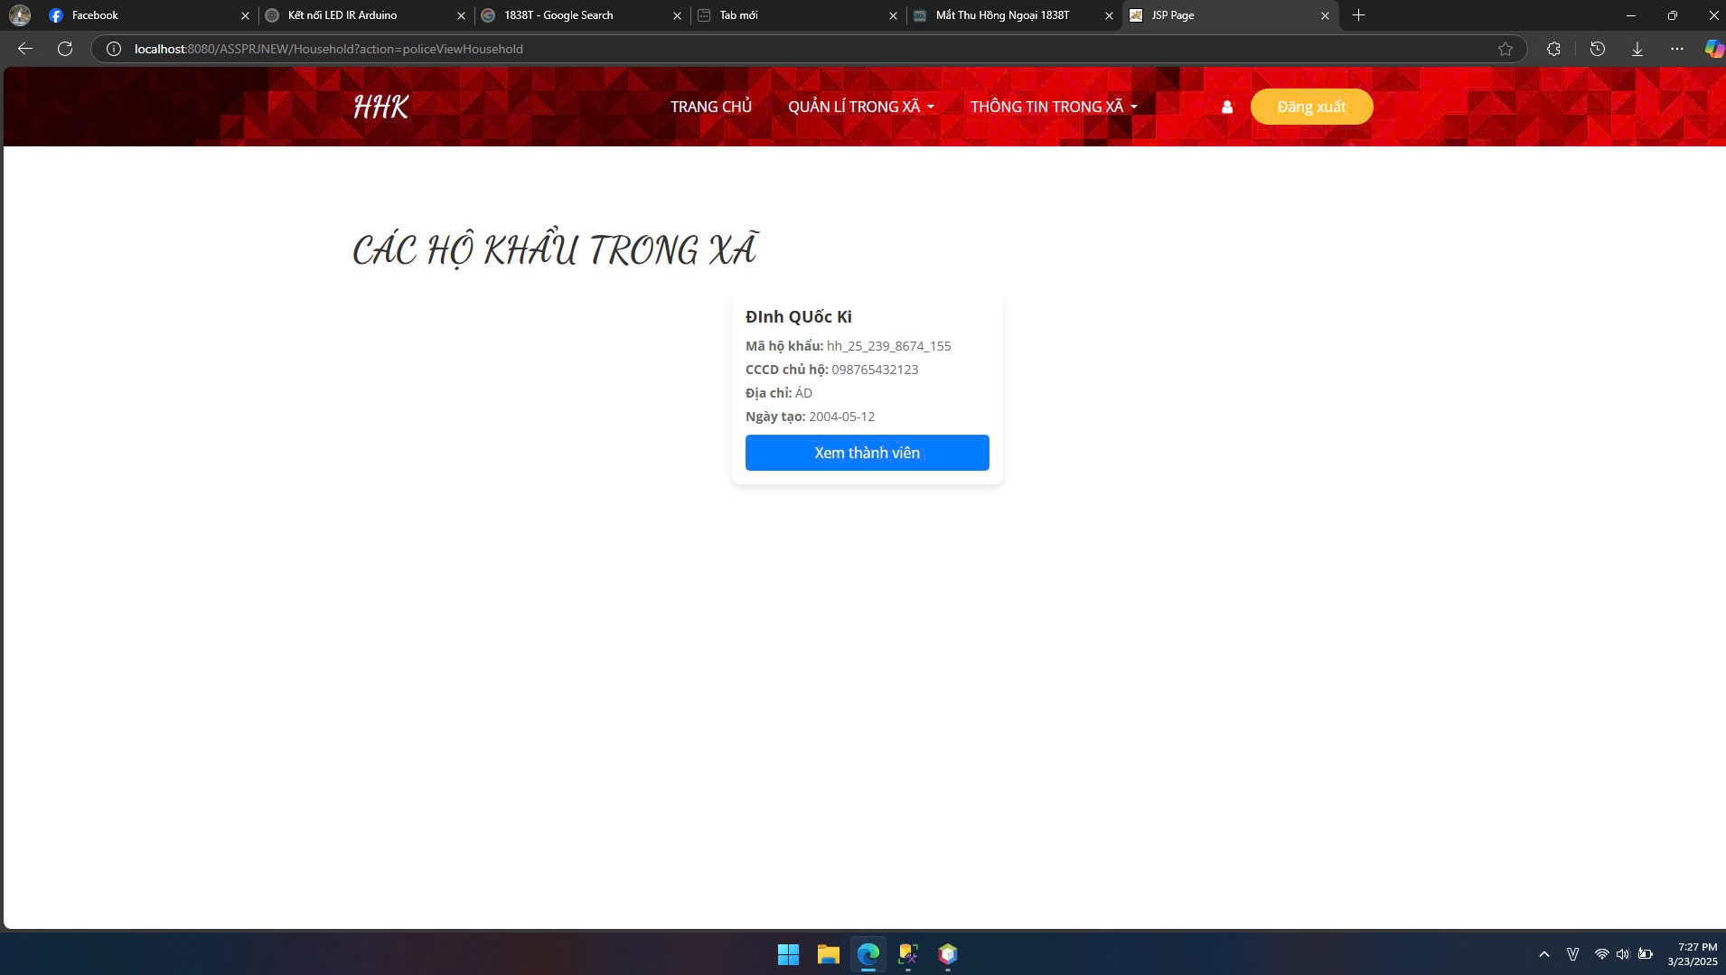

**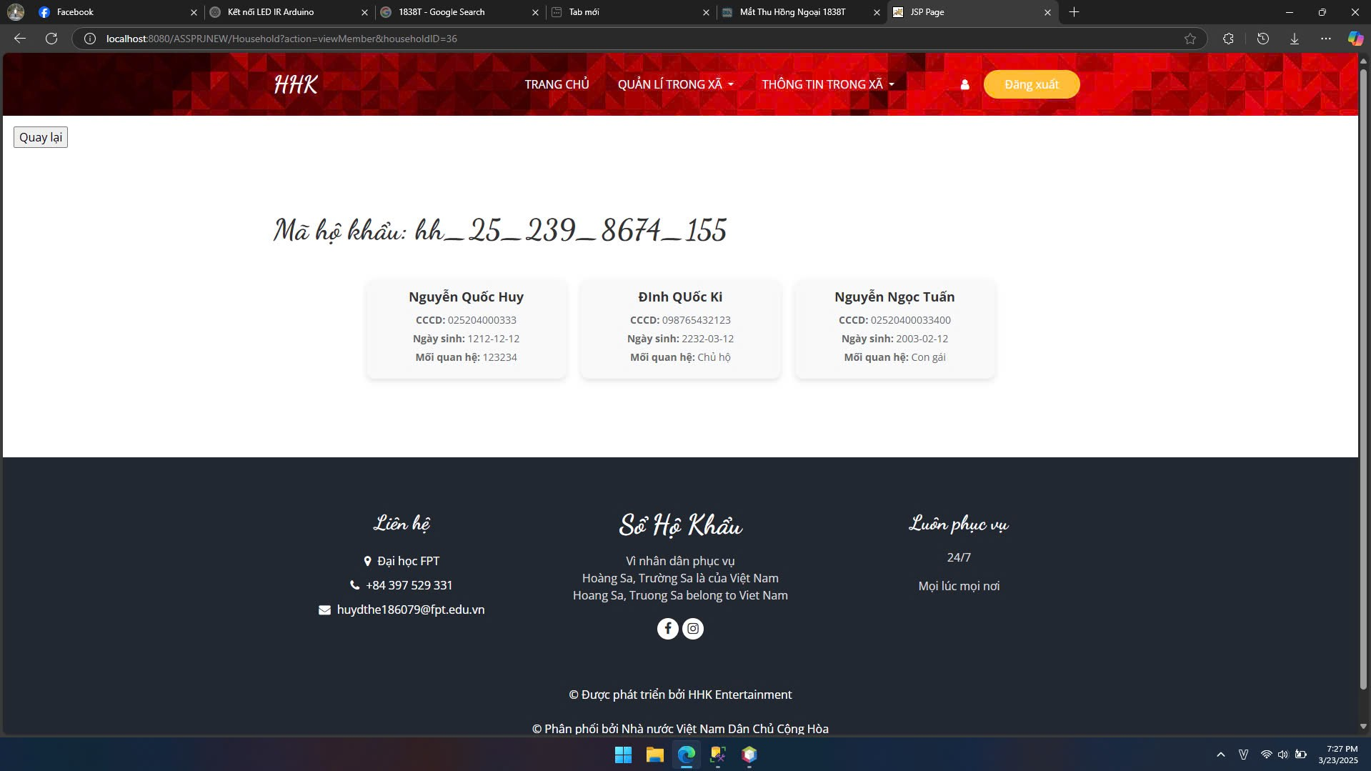  
22 : Công an có thể xem các đơn sắp hết hạn tạm trú trong xã :**

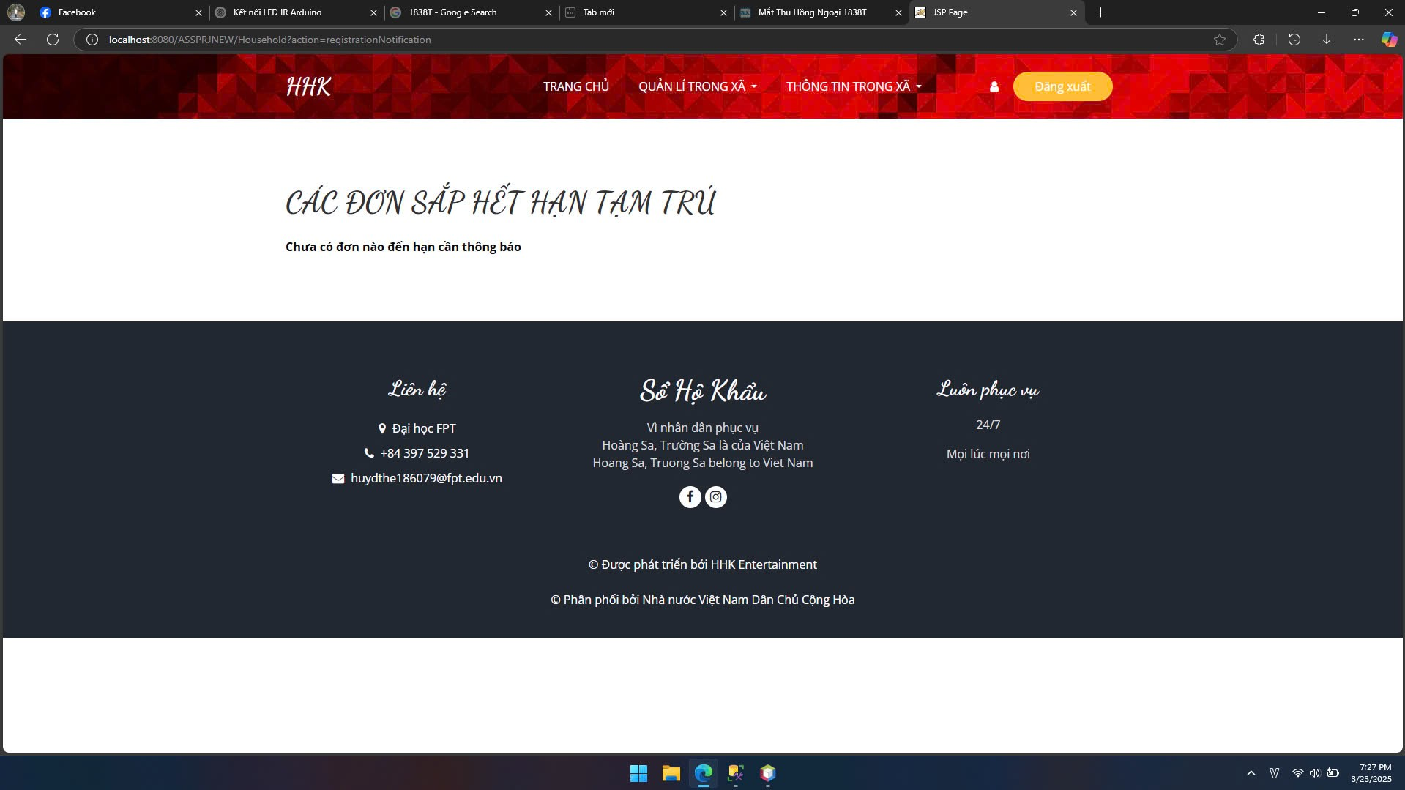

# **IV. Appendix**

1. Giả định & Phụ thuộc

AS-1: Hệ thống sẽ được sử dụng trong mạng nội bộ của tổ chức.

DE-1: Người dùng có kiến ​​thức cơ bản về cách sử dụng các ứng dụng Windows.

## 

BR- 1:Tài khoản mặc định Admin : CCCD : là “admin” và mật khẩu là “a1234567”.

BR- 2:Tài khoản mặc định công an xã : CCCD : là “conganphucxa” và mật khẩu là “a1234567”.

BR- 3:Tài khoản mặc định công an xã : CCCD : là “totruongkhu6,totruongkhu5” và mật khẩu là “a1234567”.

BR- 4:Tài khoản mặc định của công dân (Chủ hộ) : CCCD : là “123456789012” và mật khẩu là “a1234567”.

BR- 5:Tài khoản mặc định của công dân (Đang tạm trú) : CCCD : là “123456789014” và mật khẩu là “a1234567”.

BR- 6:Tài khoản mặc định của công dân (Đang gửi tạm trú) : CCCD : là “123456789016” và mật khẩu là “a1234567”.

BR- 6:Tài khoản mặc định của công dân (Đang thường trú ) : CCCD : là “123456789019” và mật khẩu là “a1234567”.

Các chức năng của hệ thống được làm bởi từng thành viên:

* Đinh Thiên Huy - HE186079:Các chức năng của công dân, tổ trưởng khu phố, công an: làm chức năng viết đơn tạo hộ khẩu, đăng kí thường trú, đăng kí tạm trú, đăng kí tạm vắng, xem thông tin hộ khẩu hiện tại, xem lịch sử gửi đơn, xem thông báo, đăng kí tài khoản tạm cho con, viết đơn cho con với tài khoản tạm. Tổ trưởng khu phố duyệt đơn. Công an duyệt đơn, công an xem hộ khẩu trong xã.
* Nguyễn Văn Khánh :Các chức năng thuộc về User: Chức năng đăng kí, đăng nhập, đăng kí cho con theo căn cước công dân của ba mẹ, quên mật khẩu gửi mã OTP về email
* Nguyễn Quốc Huy + HE186319 : Các chức năng của quản trị viên hệ thống :

Quản lý tất cả tài khoản trong hệ thống : thêm , sửa, xóa thông tin người dùng, Quản lý tất cả các đơn có trong hệ thống, Quản lý tất cả hộ khẩu có trong hệ thống, đổi mật khẩu của tài khoản, thêm tài khoản cấp cao ( Tài khoản công an, tài khoản tổ trưởng khu phố )